Родительское собрание во второй младшей группе «Солнышко»
Тема: «Давайте знакомиться. Особенности развития детей четвертого года жизни и основные задачи воспитания».
Цели собрания: Знакомство родителей между собой и с педагогами, воспитывающими ребёнка в дошкольном учреждении, установление позитивных отношений.
Познакомить родителей с возрастными особенностями детей 3-4 лет; с задачами воспитания и обучения на учебный год; с особенностями образовательного процесса в группе.
Создание эмоционально-положительного настроя на совместную работу, снятие барьеров в общении и переход к открытым, доверительным отношениям.
Воспитатель: Газель Л.В
Форма проведения: групповое.
Участники: родители воспитанников второй младшей группы «Солнышко», воспитатели.

Повестка собрания:
1. Особенности возрастного развития детей 3 – 4 лет.
2. Особенности образовательного процесса в группе. Задачи воспитания и обучения.
3. Правила пожарной безопасности.
4. Информирование родителей воспитанников «О запрете сбора денежных средств». https://sch1287s.mskobr.ru/files/pis_mo_o_zaprete_platy.pdf
5. Профилактика распространения Covid 6. О взятии согласия на фото и видеосъёмку. http://kolokolchikdou.ru/profilaktika-rasprostraneniya-covid/

Ход родительского собрания.
1. Особенности возрастного развития детей 3 – 4 лет.
Добрый день, уважаемые родители! Мы рады приветствовать Вас на нашем первом родительском собрании.
Сегодня мы расскажем Вам о возрастных особенностях детей 3-4 лет, об особенностях образовательного процесса в группе, некоторых правилах внутреннего распорядка.
Итак, ваши дети посещают вторую младшую группу. Мы с Вами 4 года будем жить одной, я надеюсь, дружной семьей. Нам предстоит объединить наши усилия для того, чтобы детям здесь было комфортно, безопасно, интересно, увлекательно и познавательно. А для этого очень важно наличие взаимопонимания и поддержки. На сегодняшний день списочный состав группы 25 человек, из них 8 девочек и 17 мальчиков.

Консультация для родителей «Возрастные особенности детей 3-4 лет»
Возраст 3-4 года очень важный рубеж в жизни ребёнка. Он поднимается на новую ступень своего развития - переход от раннего детства к дошкольному. Уже можно задуматься над его дальнейшей судьбой, и над тем, что можно сделать для того, чтобы он вырос честным, умным и счастливым.
Именно в этот период закладываются основы будущей личности, формируются предпосылки физического, умственного, нравственного развития ребёнка, и чтобы ваш малыш вырос здоровым и успешным необходимо умелое руководство со стороны взрослых.
В возрасте 3 - 4 лет ребёнок постепенно выходит за пределы семейного воспитания. Взрослый становится для него носителем определённой общественной функции. Ребёнок хочет выполнять такую же функцию, как и взрослые, но возможности еще не так велики. Это противоречие разрешается через развитие игры, которая является ведущим видом деятельности в этом возрасте. Дети совершают действия с игрушками и предметами -заместителями, ограничиваются игрой с простыми ролями. Игры с правилами только начинают формироваться.
Взаимоотношения детей ярко проявляются в играх. Они скорее играют рядом, чем активно вступают во взаимодействие. Однако уже в этом возрасте могут наблюдаться устойчивые избирательные взаимоотношения. Конфликты между детьми возникают преимущественно по поводу игрушек.
Управлять своим поведением ребёнок ещё не может, начинает развиваться самооценка, при этом дети ориентируются на мнение взрослого. Продолжает развиваться их гендерная принадлежность (я мальчик – я девочка), что проявляется в характере выбираемых игрушек и сюжетов.
Рисунки детей зависят от их представлений о предмете. Образы еще бедны, отсутствуют детали, но ребята уже могут использовать цвет. Под руководством взрослого, дети способны вылепить простые фигуры. Лепка играет огромную роль в развитии мелкой моторики.
Аппликация оказывает положительное влияние на развитие восприятия, простейшие её виды доступны детям. Конструируют они в основном по образцу, и только несложные постройки. Дети учатся ориентироваться в пространстве. У них развивается внимание и память, они способны запомнить отрывки из любимых произведений.
В младшем дошкольном возрасте начинает развиваться воображение, которое особенно наглядно проявляется в игре, когда одни объекты выступают в качестве заместителей других.
Возраст 3-4 года – это сенситивный период для развития всех психических процессов: восприятия, памяти, мышления, речи, внимания. В этот период у ребенка появляется активное стремление к самостоятельности и независимости от взрослого, как в действиях, так и в желаниях. У него появляются устойчивое желание самоутвердиться. Самостоятельность - это ценное качество, одна из важнейших черт личности необходимое человеку в жизни. Воспитывать его необходимо с раннего детства. С появлением тенденции действовать по принципу «я сам» при правильном воспитании,
заметно меняет отношение ребенка к людям; у него начинают устанавливаться с окружающими гуманные отношения, поскольку малыш способен уже выполнить поручение взрослого, помочь сверстнику.
Здесь очень важно не упустить момент. Когда ребенок начинает говорить «Я сам» необходимо не выполнять какие-то действия за него («Я это сделаю лучше», «У меня получится быстрее»), а поддерживать, побуждать его к самостоятельной деятельности. Стремясь сделать все за ребенка, взрослые причиняют ему большой вред, лишают его самостоятельности, подрывают у него веру в свои силы, приучают надеяться на других, что приводит к существенным осложнениям в отношениях ребёнка и взрослого.
Подавление детской самостоятельности способно оказать серьёзное негативное влияние и на развитие личности ребёнка в целом. Конечно, малыш не сразу приобретает необходимые навыки, ему требуется наша помощь. И только совместно мы можем привить ребенку эти навыки, создавая для этого необходимые условия. Например: приспособить вешалку по росту ребенка, повесить полотенце непосредственно для ребенка, выделить полку в шкафу для его вещей и т.д.
В возрасте 3-4 лет умение планировать свою деятельность проявляется лишь в виде элементов: из игрового материала ребенок выбирает 2-3 предмета, нужных для начала игры, не заботясь об остальном; выбирает роль, которая ему нравится, не думая о взаимодействии с партнером.
Развиваются память и внимание. По просьбе взрослого дети могут запомнить 3-4 слова и 5-6 названий предметов. К концу младшего дошкольного возраста они способны запомнить значительные отрывки из любимых произведений. К концу младшего дошкольного возраста дети могут воспринимать до 5 и более форм предметов и до 7 и более цветов, способны дифференцировать предметы по величине, ориентироваться в пространстве группы детского сада, а при определенной организации образовательного процесса — и в помещении всего дошкольного учреждения.
Постепенно происходят изменения и во взаимоотношениях между детьми, с переходом от одиночных игр и игр «рядом» к формам совместной деятельности.
Спасибо за внимание!

2. Особенности образовательного процесса в группе. Задачи воспитания и обучения.
Уважаемые родители! Мы предлагаем Вам прожить один день в детском саду вместе с вашими детьми. Для этого ознакомьтесь с некоторыми видами деятельности, которая происходит в нашей группе.
*Утренний прием – осуществляется с 7.30 до 8.30 часов.
Дети постепенно собираются в группе, и в это время мы начинаем решать свои задачи:
учим их здороваться с взрослыми и сверстниками, называть себя и других по имени; воспитателей, помощника воспитателя, работников ДОУ - по имени отчеству. Мы просим Вас тоже обращать внимание на это, помогать нам воспитывать у детей культуру общения. Дети выбирают себе занятия по интересам: играют, рисуют и др. Мы учим их взаимодействовать друг с другом, убирать за собой игрушки, игры, книги на свои места.
* В 7.55 – утренняя гимнастика - ее проводит физинструктор и воспитатель.
Очень важно! Привести и переодеть ребёнка до начала гимнастики, т. к. опаздывая, вы нарушаете режим детского сада. Опаздывающие отвлекают нас от проведения режимных моментов, от работы с детьми. Поэтому, уважаемые родители, пожалуйста будьте организованнее.
После утренней гимнастики, пока накрываются столы к завтраку, мы собираемся все вместе на ковре. Беседуем с детьми на разные темы, проводим пальчиковую и артикуляционную гимнастики, играем в словесные игры, читаем, что способствует развитию коммуникативных умений, познавательного интереса, мелкой моторики пальцев рук и артикуляционного аппарата. Далее следует умывание. В нашей группе есть отдельная умывальная комната. У каждого ребенка свое полотенце, которое они находят по картинке. Мы учим детей аккуратно мыть руки, правильно пользоваться мылом, насухо вытирать руки полотенцем, вешать полотенце на свое место. Важно, что бы и дома вы следили за тем, как ребенок моет руки.
*Другой режимный момент – это прием пищи. Во время завтрака, обеда, полдника, ужина мы формируем у детей навыки еды: учим не крошить хлеб, не проливать пищу, пережевывать пищу с закрытым ртом, учим правильно пользоваться ложкой, салфеткой, не выходить из-за стола, не дожевав пищу, благодарить. Учим правильно сидеть за столом.
После завтрака у нас остаётся некоторое время (10-15 минут) до начала занятия. За это время мы готовимся к занятию, посещаем туалет, проветриваем групповую комнату.
*В 9.00 – начинается следующий важный момент в режиме дня – это организация непосредственно образовательной деятельности с детьми – занятия. В день проводится два занятия по 15 минут каждое с перерывом в 10 минут.
Занятия проводятся по 5 образовательным областям:
1. Познавательное развитие:
- ФЭМП.
- Ознакомление с предметным окружением и социальным миром.
- Ознакомление с миром природы.
2. Речевое развитие:
- Развитие речи.
3. Художественно – эстетическое развитие:
- Изобразительная деятельность: лепка, аппликация, рисование.
- Музыка.
4. Физическое развитие:
- Физкультура.
5.Социально-коммуникативное развитие:
- Социализация, развитие общения, нравственное воспитание.
- Ребенок в семье и сообществе, патриотическое воспитание.
- Самообслуживание, самостоятельность, трудовое воспитание.
- Формирование основ безопасности реализуются в ходе проведения всех режимных моментов и самостоятельной деятельности детей.
С сеткой занятий по образовательным областям можно ознакомиться на стенде в приёмной.
На занятиях по формированию элементарных математических
представлений: формируем у детей представления о количестве предметов в группе (один-много), о геометрических формах (квадрат, прямоугольник, круг, овал, треугольник); о градациях величины: широкий – узкий, длинный – короткий, высокий – низкий, большой – маленький; учим ориентировке в пространстве, различать правую и левую руки; ориентировке во времени - в контрастных частях суток: день — ночь, утро — вечер.
На занятиях по развитию представлений об окружающем мире - помогаем ребенку понять мир человеческих отношений, ознакамливая с явлениями общественной жизни, осознать своё Я, выделить себя в мире. Знакомим с миром природы: растениями, животными, явлениями природы.
Знакомим с предметами ближайшего окружения (игрушки, книги, посуда, мебель) их назначением и местонахождением в группе. Учим различать, называть качества и свойства предметов (цвет, форма, величина) и вещей, воспринимаемых осязанием (гладкий, шершавый), на слух (стучит, шуршит).
Знакомим с назначением некоторых общественно-бытовых зданий (в магазине можно купить хлеб, игрушки, одежду; в поликлинике врач лечит людей). Даём представления о некоторых профессиях (воспитатель, няня, дворник, шофёр).
На занятиях по ознакомлению с художественной литературой и развитию речи – знакомим детей с различными жанрами художественной литературы: сказками, стихами, загадками, фольклором. Формируем у них связную речь (умение говорить и отвечать на вопросы предложениями); обогащаем словарь новыми словами: глаголами, прилагательными, наречиями.
На занятиях по рисованию – дети учатся рисовать цветными карандашами и гуашью, правильно держать карандаш, кисть, правильно ими пользоваться. Дети овладевают умением рисовать прямые линии, округлые формы, закрашивать изображение.
На лепке – учим детей лепить несложные предметы, состоящие из 2-3 частей, раскатывать комочки пластилина прямыми и круговыми движениями, соединять концы получившейся палочки, сплющивать шар ладонями обеих рук.
На аппликации – учим детей создавать элементарные изображения из готовых заготовок, правильно пользоваться клеем, аккуратно наклеивать детали в определённой последовательности.
На занятиях по ознакомлению с искусством - развиваем эстетические чувства детей, художественное восприятие, содействуем возникновению положительного эмоционального отклика на литературные и музыкальные произведения, красоту окружающего мира, произведения народного и профессионального искусства (книжные иллюстрации, изделия народных промыслов, предметы быта, одежда). Посещаем кукольные спектакли и театрализованные представления.
На физкультурных занятиях у детей развиваем разнообразные виды движений: бег, ходьба, прыжки, ползание, лазание и др.; проводим разнообразные подвижные игры, учим соблюдать элементарные правила, формируем начальные представления о здоровом образе жизни.
По завершению занятий, осуществляется подготовка к прогулке. Мы учим детей одеваться и раздеваться в определенной последовательности при небольшой помощи взрослого. Уважаемые родители, давайте детям больше самостоятельности, чтобы одевались сами. Приучайте детей складывать вещи в шкафчик в той последовательности, в какой ребёнок будет одеваться на прогулку: колготки, штанишки, кофта.
На прогулке мы проводим наблюдения за природой, состоянием погоды, за
окружающими предметами и явлениями, играем, выполняем посильный труд. Проводим работу по развитию основных движений: бег, прыжки, лазание и др.
Возвращаясь с прогулки - учим детей самостоятельно раздеваться и одеваться, в определённой последовательности с небольшой помощью взрослого, аккуратно складывать вещи в шкаф. Если у ребёнка что-либо не получается, учим обращаться за помощью.
Перед обедом с детьми читаем книги, беседуем, играем в словесные игры.
*Сон. Перед тихим часом мы так же приучаем детей раздеваться в определенной последовательности, выворачивать вещи, аккуратно вешать их на стул. После сна – проводятся закаливающие мероприятия: гимнастика в постели под музыкальное сопровождение, дыхательная гимнастика, хождение босиком по корригирующим дорожкам, умывание лица.
Далее следует одевание и полдник.
*После полдника - самостоятельная игровая, изобразительная деятельность детей по интересам, индивидуальная работа с детьми, дидактические игры (обучающие, развивающие) - закрепляются знания, полученные на занятиях.
Дети играют: в строительные, театрализованные, настольные игры.
*С 16.30 до 18.00 прогулка и уход детей домой.
Помните, уважаемые родители - если ребенок смеется и с удовольствием идёт в детский сад - значит, мы все «сделали правильно»!
Надеемся на плодотворное сотрудничество!

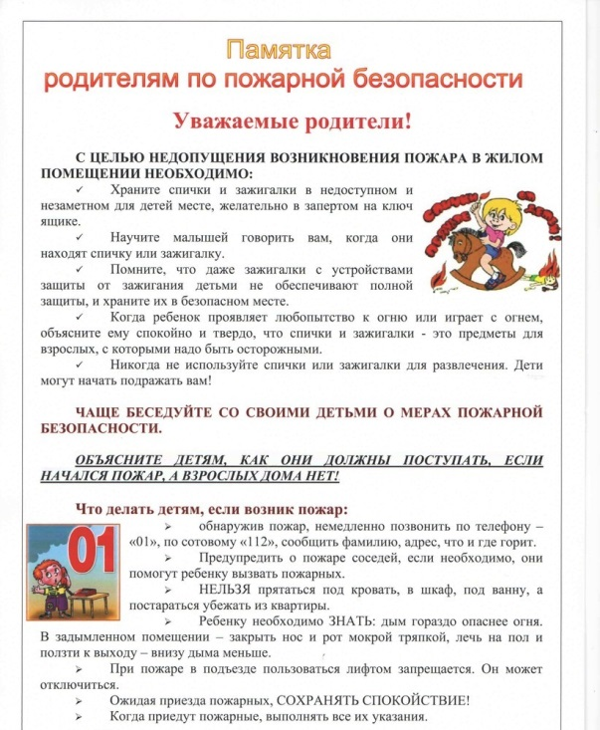
4. Информирование родителей воспитанников «О запрете сбора денежных средств».
https://sch1287s.mskobr.ru/files/pis_mo_o_zaprete_platy.pdf
5. Профилактика распространения Covid
http://kolokolchikdou.ru/profilaktika-rasprostraneniya-covid/
6. Консультация для родителей «Памятка по ПДД».
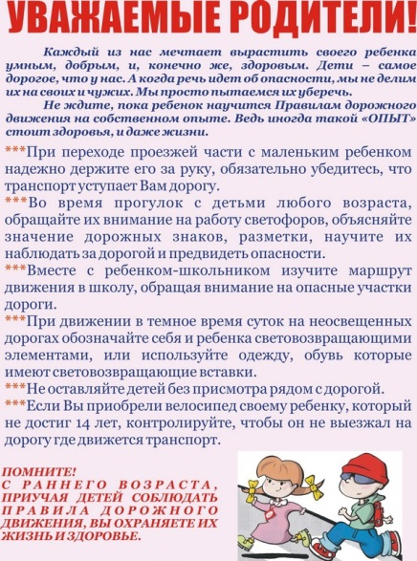

7. О взятии согласия на фото и видеосъёмку.

СОГЛАСИЕ
родителя (законного представителя) несовершеннолетнего
на фото и видеосъемку, размещение фотографий ребенка на информационных стендах, выставках и на официальном сайте образовательного учреждения, на персональном сайте воспитателя, а также в других педагогических изданиях и в качестве иллюстраций на мероприятиях: семинарах, конференциях, мастер-классах и т.д.
Я, _______________________________________________________________,
(ФИО родителя или законного представителя)
паспорт серия ______ № ____________ выдан __________________________
__________________________________________________________________ "___"_____20 ___ года
являюсь родителем (законным представителем) несовершеннолетнего __________________________________________________________________,
^{(ФИО несовершеннолетнего)}
Свидетельство о рождении серия _______ №______________ выдано «____»______20___ года
приходящегося мне ___________________, зарегистрированного по адресу:____________________________________________________________,
даю свое согласие на фото и видеосъемку в одетом виде моего ребенка в МБДОУ «Колокольчик» с. Лесновка, Сакского района Р Крым
Я даю согласие на использование фото и видеоматериалов и других личных данных (фамилия, имя) несовершеннолетнего исключительно в следующих целях:
-Размещение на официальном сайте МБДОУ «Колокольчик» с. Лесновка, Сакского района Р Крым
-Размещение на информационных стендах МБДОУ «Колокольчик» с. Лесновка, Сакского района Р Крым
-Размещения на выставках МБДОУ «Колокольчик» с. Лесновка, Сакского района Р Крым
-В педагогических изданиях и в качестве иллюстраций на мероприятиях: семинарах, конференциях, конкурсах, мастер-классах и т.д.

Я информирован(а), что МБДОУ «Колокольчик» с. Лесновка, Сакского района Р Крым гарантирует обработку фото и видеоматериалов несовершеннолетнего в соответствии с интересами МБДОУ «Колокольчик» .
Данное согласие действует до достижения целей обработки фото и видеоматериалов или в течение срока хранения информации.
Данное согласие может быть отозвано в любой момент по моему письменному заявлению.
Я подтверждаю, что, давая такое согласие, я действую по собственной воле и в интересах несовершеннолетнего.

"____" ___________ 20__ г. _____________ /_________________

